https://junto.investments/roic/

**Return on Invested Capital: The Ultimate Guide to Getting It Right**

**Retorno del capital invertido: la guía definitiva para hacerlo bien**

We walk through how to properly calculate and think about return on invested capital. And, most importantly, its pitfalls.

Recorremos cómo calcular y pensar correctamente en el rendimiento del capital invertido. Y, lo más importante, sus trampas.

* By Oliver Sung
* January 26, 2021



Clayton Christensen, who sadly passed away in January last year, pioneered the fields of management and innovation.

Clayton Christensen, quien lamentablemente falleció en enero del año pasado, fue pionero en los campos de la gestión y la innovación.

His book, The Innovator’s Dilemma, was called one of the six most important business books ever written by The Economist. Andy Grove, then the chief executive of Intel, said a year after its publication that it was the most important book he had read in 10 years. In 2011, Forbes called Clayton one of the most influential business theorists of the last 50 years.

Su libro, The Innovator's Dilemma, fue llamado uno de los seis libros de negocios más importantes jamás escritos por The Economist. Andy Grove, entonces director ejecutivo de Intel, dijo un año después de su publicación que era el libro más importante que había leído en 10 años. En 2011, Forbes llamó a Clayton uno de los teóricos de negocios más influyentes de los últimos 50 años.

Now, why is Clayton Christensen important for our discussion of return on invested capital, or ROIC?

Ahora, ¿por qué es importante Clayton Christensen para nuestra discusión sobre el retorno del capital invertido, o ROIC?

I’ll tell you.

Te lo diré.

In the June 2014 issue of Harvard Business Review, Clayton wrote together with Derek van Bever an article titled The Capitalist’s Dilemma. It was essentially an explanation and proposed solution to what was a sluggish U.S. economy sixty months after the 2008 recession ended, producing disappointing growth and job numbers. The main argument was that corporations, despite being flush in cash, failed to invest in innovation that might foster growth.

En la edición de junio de 2014 de Harvard Business Review, Clayton escribió junto con Derek van Bever un artículo titulado The Capitalist's Dilemma. Fue esencialmente una explicación y una solución propuesta a lo que era una economía estadounidense lenta sesenta meses después de que terminara la recesión de 2008, produciendo un crecimiento decepcionante y cifras de empleo. El argumento principal fue que las corporaciones, a pesar de estar llenas de efectivo, no invirtieron en innovación que pudiera fomentar el crecimiento.

Since that article was written, there’s been a lot of debate whether Clayton’s dilemma was even true or not. But, Clayton did write something really important about financial metrics:

Desde que se escribió ese artículo, ha habido mucho debate sobre si el dilema de Clayton era cierto o no. Pero, Clayton escribió algo realmente importante sobre las métricas financieras:

Because they were taught to believe that the efficiency of capital was a virtue, financiers began measuring profitability not as dollars, yen, or yuan, but as ratios like RONA (return on net assets), ROIC (return on invested capital), and IRR (internal rate of return). These ratios are simply fractions, comprising a numerator and a denominator, but they gave investors and managers twice the number of levers to pull to improve their measured performance.

Debido a que se les enseñó a creer que la eficiencia del capital era una virtud, los financieros comenzaron a medir la rentabilidad no como dólares, yenes o yuanes, sino como proporciones como RONA (rendimiento de los activos netos), ROIC (rendimiento del capital invertido) e IRR (tasa interna de rendimiento). Estos ratios son simplemente fracciones, que comprenden un numerador y un denominador, pero dieron a los inversores y gestores el doble de palancas a las que tirar para mejorar su rendimiento medido.

To drive RONA or ROIC up, they could generate more profit to add to the numerator, of course. But if that seemed daunting, they could focus on reducing the denominator—outsourcing more, wiping more assets off the balance sheet. Either way, the ratio would improve. Similarly, they could increase IRR either by generating more profit to grow the numerator or by reducing the denominator—which is essentially the time required to get the return. If they invested only in projects that paid off quickly, then IRR would go up.

Para impulsar RONA o ROIC, podrían generar más ganancias para agregar al numerador, por supuesto. Pero si eso parecía desalentador, podrían centrarse en reducir el denominador: subcontratar más, borrar más activos del balance. De cualquier manera, la proporción mejoraría. Del mismo modo, podrían aumentar la TIR ya sea generando más ganancias para hacer crecer el numerador o reduciendo el denominador, que es esencialmente el tiempo requerido para obtener el rendimiento. Si invirtieran solo en proyectos que pagaran rápidamente, entonces la TIR aumentaría.

What Clayton clarified here is vital to understand before heading into fundamental analysis of how a company effectively utilizes its capital for current and future investments.

Lo que Clayton aclaró aquí es vital de entender antes de dirigirse al análisis fundamental de cómo una empresa utiliza efectivamente su capital para inversiones actuales y futuras.

Why? Because ratios and financial metrics tell us just exactly what they claim to tell us: The return on assets is…the return on assets; the profit margin is…the profit margin; the return on invested capital is…the return on invested capital. The actual problem is in how the ratios are understood and applied.

¿Por qué? Porque los ratios y las métricas financieras nos dicen exactamente lo que dicen decirnos: El rendimiento de los activos es... el rendimiento de los activos; el margen de beneficio es... el margen de beneficio; el retorno del capital invertido es... el rendimiento del capital invertido. El problema real está en cómo se entienden y aplican las proporciones.

For business managers, it’s very easy to feel pressure to maximize these returns in the short term leading to underinvestment in future growth. And for investors, It’s today very easy to instantly, but mindlessly, look up an estimate of any of these financial metrics in some online database.

Para los gerentes de negocios, es muy fácil sentir presión para maximizar estos rendimientos a corto plazo, lo que lleva a una inversión inferior en el crecimiento futuro. Y para los inversores, hoy en día es muy fácil buscar instantáneamente, pero sin pensar, una estimación de cualquiera de estas métricas financieras en alguna base de datos en línea.

Simplistic and easily accessible data points tend to stymie capable people when they don’t understand what surrounds them and why. Return on invested capital is very interesting in this regard because it’s a widely misunderstood metric. You will understand why in a few minutes.

Los puntos de datos simplistas y de fácil acceso tienden a obstaculizar a las personas capaces cuando no entienden lo que los rodea y por qué. El retorno del capital invertido es muy interesante en este sentido porque es una métrica ampliamente incomprendida. Entenderás por qué en unos minutos.

Essentially, like most ratios, return on invested capital consists of a numerator and denominator. And when there are multiple levers to be pulled, there are people to be fooled.

Esencialmente, como la mayoría de los ratios, el rendimiento del capital invertido consiste en un numerador y denominador. Y cuando hay múltiples palancas que tirar, hay personas a las que engañar.

The bold attempt of this Junto note is to make sure that this will not be the case for you if you stick to the end.

El intento audaz de esta nota de Junto es asegurarse de que este no será el caso para usted si se apega al final.

Let’s begin. Our discussion will take the following form:

Comencemos. Nuestra discusión tomará la siguiente forma:

* [**Definition of Return on Invested Capital**](https://junto.investments/roic/#definition)
* [**The Return on Invested Capital Formula**](https://junto.investments/roic/#formula)
* [**Why Return on Invested Capital Is Important**](https://junto.investments/roic/#why)
* [**Misconceptions About Return on Invested Capital**](https://junto.investments/roic/#misconceptions)
* [**Return on Invested Capital Calculation – the Right Way**](https://junto.investments/roic/#calculation)
* [**Much Needed Accounting Adjustments**](https://junto.investments/roic/#adjustments)
* [**How to Easily Calculate ROIC Using the Sanity Check Model**](https://junto.investments/roic/#scm)
* [**Conclusion**](https://junto.investments/roic/#conclusion)

**Definition of Return on Invested Capital(ROI)**

Return on invested capital is a measure of capital efficiency that tells the analyst whether the management of a business is deploying its resources intelligently.

El retorno sobre el capital invertido es una medida de la eficiencia del capital que le dice al analista si la administración de un negocio está desplegando sus recursos de manera inteligente.

The easy way to understand it is through Warren Buffett’s $1 test that he came up with in his 1984 letters to shareholders:

La manera fácil de entenderlo es a través de la prueba de $ 1 de Warren Buffett que se le ocurrió en sus cartas de 1984 a los accionistas:

We feel noble intentions should be checked periodically against results. We test the wisdom of retaining earnings by assessing whether retention, over time, delivers shareholders at least $1 of market value for each $1 retained.

Creemos que las nobles intenciones deben ser verificadas periódicamente contra los resultados. Probamos la sabiduría de retener las ganancias evaluando si la retención, con el tiempo, entrega a los accionistas al menos $ 1 de valor de mercado por cada $ 1 retenido.

Unrestricted earnings should be retained only where there is a reasonable prospect – backed preferably by historical evidence or, when appropriate by a thoughtful analysis of the future – that for every dollar retained by the corporation, at least one dollar of market value will be created for owners. This will happen only if the capital retained produces incremental earnings equal to, or above, those generally available to investors.

Las ganancias sin restricciones deben conservarse solo cuando exista una perspectiva razonable, respaldada preferiblemente por evidencia histórica o, cuando sea apropiado por un análisis reflexivo del futuro, de que por cada dólar retenido por la corporación, se creará al menos un dólar de valor de mercado para los propietarios. Esto sucederá solo si el capital retenido produce ganancias incrementales iguales o superiores a las generalmente disponibles para los inversores.

What “generally available to investors” means is essentially the opportunity cost of capital. A business only passes the $1 test if it earns a return on its investments in excess of its cost of capital.

Lo que significa "generalmente disponible para los inversores" es esencialmente el costo de oportunidad del capital. Una empresa solo pasa la prueba de $ 1 si obtiene un retorno de sus inversiones superior a su costo de capital.

What kinds of investments are we talking about? All kinds of them. Every business must continuously make capital allocation decisions to maximize returns for shareholders. Whether it invests in machinery, equipment, property, securities, or research and development, the business must make comparisons of the returns it will be able to generate when it allocates the capital.

¿De qué tipo de inversiones estamos hablando? Todo tipo de ellos. Cada empresa debe tomar continuamente decisiones de asignación de capital para maximizar los rendimientos para los accionistas. Ya sea que invierta en maquinaria, equipo, propiedad, valores o investigación y desarrollo, la empresa debe hacer comparaciones de los rendimientos que podrá generar cuando asigne el capital.

To simplify: If a company invests $1000 in some equipment at the cost of capital of 10%, which in turn generates $70 in after-tax earnings into perpetuity, it would have a market value of only $700 ($70/.10). The investment in new equipment would then fail the $1 test since one dollar invested turns into less than one dollar’s worth. Earnings of $120 dollars create the value of $1200 ($120/.10), hence passing the $1 test.

Para simplificar: Si una empresa invierte $ 1000 en algún equipo al costo de capital del 10%, lo que a su vez genera $ 70 en ganancias después de impuestos a perpetuidad, tendría un valor de mercado de solo $ 700 ($ 70 / .10). La inversión en nuevos equipos fallaría en la prueba de $ 1, ya que un dólar invertido se convierte en menos de un dólar. Las ganancias de $ 120 dólares crean el valor de $ 1200 ($ 120 / .10), por lo tanto, pasan la prueba de $ 1.

Return on invested capital is basically the aggregate return measure of all the investments the company makes – and has on its books. As the company announces investments such as acquisitions or capital expenditures, the market renders its judgment as to whether the investments add or detract from value. If the company is believed to generate returns on invested capital in excess of the cost of capital, the company should generally be priced at a premium to book value. If the company continuously makes investments that earn returns below the cost of capital, it destroys value and generally deserves a discount to book value.

El retorno sobre el capital invertido es básicamente la medida de rendimiento agregado de todas las inversiones que la empresa realiza y tiene en sus libros. A medida que la compañía anuncia inversiones como adquisiciones o gastos de capital, el mercado dicta su juicio sobre si las inversiones agregan o restan valor. Si se cree que la empresa genera rendimientos sobre el capital invertido en exceso del costo del capital, la empresa generalmente debe tener un precio superior al valor contable. **Si la empresa realiza continuamente inversiones que obtienen rendimientos por debajo del costo del capital, destruye el valor y, en general, merece un descuento sobre el valor contable.**

**The Return on Invested Capital(ROI) Formula**

The formula for return on invested capital is as follows:

La fórmula para el retorno del capital invertido es la siguiente:

***Return on Invested Capital = NOPAT / Invested Capital***

Notice that neither the numerator nor denominator of the formula is standard measures, meaning we won’t find them on any standard financial statement. We have to figure them out ourselves. This is where fundamental analysis comes in handy.

Tenga en cuenta que ni el numerador ni el denominador de la fórmula son medidas estándar, lo que significa que no las encontraremos en ningún estado financiero estándar. Tenemos que resolverlos nosotros mismos. Aquí es donde el análisis fundamental es útil.

We will dig into the details of the formula in a few minutes, but for now, it’s just important to understand what the two measures mean.

Profundizaremos en los detalles de la fórmula en unos minutos, pero por ahora, es importante entender lo que significan las dos medidas.

**The first part** of the formula, the numerator, consists of net operating income after tax (NOPAT) rather than net income. NOPAT is a company’s potential cash earnings on an unlevered basis. Thus, NOPAT is the same whether a company is highly levered or free of debt. It’s an essential factor for comparability.

**La primera parte de la fórmula**, el numerador, consiste en el ingreso operativo neto después de impuestos (NOPAT (net operating income after tax)) en lugar del ingreso neto. NOPAT es el potencial de ganancias en efectivo de una empresa sobre una base que no tiene incluido el pago de las obligaciones financieras. Por lo tanto, NOPAT es lo mismo si una empresa está altamente apalancada o libre de deuda. Es un factor esencial para la comparabilidad.

NOPAT is an important figure in finance. It’s the number from which we subtract investments (change in net working capital, net capital expenditures, and net M&A) to estimate free cash flow in a discounted cash flow model. It’s the number from which we subtract the absolute cost of capital (capital charge) to calculate economic profit. And, it’s the number that serves as the numerator of ROIC.

NOPAT es una figura importante en las finanzas. Es el número del que restamos las inversiones (cambio en el capital de trabajo neto, gastos netos de capital y fusiones y ganancias netas) para estimar el flujo de efectivo libre en un modelo de flujo de efectivo descontado. Es el número del que restamos el costo absoluto de capital (cargo de capital) para calcular la ganancia económica. Y, es el número que sirve como numerador de ROIC.

**The second part** of the formula, the denominator, consists of invested capital. Invested capital can be looked at in two equal ways which dual-entry accounting makes sure of. First, it’s the net assets required to run the business. Alternatively, it’s the amount of financing a company’s creditors and shareholders need to supply to fund these net assets. The first way is the most important to look at because it shows how efficiently the company is using capital.

**La segunda parte** de la fórmula, el denominador, consiste en capital invertido. El capital invertido se puede ver de dos maneras iguales de las que se asegura la contabilidad de doble entrada. Primero, son los activos netos necesarios para administrar el negocio. Alternativamente, es la cantidad de financiamiento que los acreedores y accionistas de una empresa necesitan proporcionar para financiar estos activos netos. La primera forma es la más importante de mirar porque muestra cuán eficientemente la empresa está utilizando el capital.

Note that return on invested capital uses book value for invested capital, rather than market values.

Tenga en cuenta que el rendimiento del capital invertido utiliza el valor contable para el capital invertido, en lugar de los valores de mercado.

Why? The reason is simple. ¿Por qué? La razón es simple.

Our purpose is to calculate the return earned on the capital invested in existing assets and we are assuming that the book values of debt and equity effectively measure these investments. If we were to use the market value of equity, we would mark up the value of existing assets to reflect the market’s perception of their earning power. In other words, the calculation of return on invested capital would give the unsurprising result equal to the market’s cost of capital.

Nuestro propósito es calcular el rendimiento obtenido sobre el capital invertido en activos existentes y estamos asumiendo que los valores contables de la deuda y el capital miden efectivamente estas inversiones. Si tuviéramos que utilizar el valor de mercado del capital, marcaríamos el valor de los activos existentes para reflejar la percepción del mercado de su poder adquisitivo. En otras palabras, el cálculo del rendimiento del capital invertido daría un resultado no sorprendente igual al costo de capital del mercado.

**Why Return on Invested Capital Is Important**

Before we get to that, let’s first go through why capital allocation itself is important.

Antes de llegar a eso, primero veamos por qué la asignación de capital en sí misma es importante.

As we already established, capital allocation involves apportioning a company’s resources to generate long-term returns in excess of the cost of capital. You – as an investor – know all too well that capital allocation is the name of the game. An investment brings you no value unless it matches or exceeds your required rate of return.

Como ya establecimos, la asignación de capital implica la distribución de los recursos de una empresa para generar rendimientos a largo plazo superiores al costo del capital. Usted, como inversor, sabe muy bien que la asignación de capital es el nombre del juego. Una inversión no le aporta ningún valor a menos que coincida o exceda su tasa de rendimiento requerida.

In fact, all CEOs are both capital allocators and investors. And therefore, all roads to managerial evaluation lead to capital allocation. It’s arguably management’s most important responsibility together with allocating employees to do the right jobs. But the truth is that only few companies in the world have excellent capital allocators at their helms. This can turn out to be a real problem because a management’s capital allocation skills have a huge impact on the business’s value over time while the subsequent problem is that how they perform is rarely immediate and obvious.

De hecho, todos los CEOs son tanto asignadores de capital como inversores. Y, por lo tanto, todos los caminos hacia la evaluación gerencial conducen a la asignación de capital. Podría decirse que es la responsabilidad más importante de la gerencia junto con la asignación de empleados para hacer los trabajos correctos. Pero la verdad es que solo unas pocas empresas en el mundo tienen excelentes asignadores de capital a sus timones. Esto puede llegar a ser un problema real porque las habilidades de asignación de capital de una gerencia tienen un gran impacto en el valor del negocio a lo largo del tiempo, mientras que el problema posterior es que la forma en que se desempeñan rara vez es inmediata y obvia.

Most companies are run by excellent managers who alone are enough to generate meaningful profits, which shareholders would find forgiving enough as long as the reinvestment returns in current operations turn out satisfactory. This includes companies that are early in their business’s life cycle. In the early phase, allocating capital has few options – most of the cash flows are poured back into the growing company, and there is typically limited cash to deploy. But once cash is accumulated and once management ventures out to diversify the business in other areas, engage in mergers and acquisitions, or buy back shares in the market, the job quickly turns mighty difficult.

La mayoría de las empresas están dirigidas por excelentes gerentes que por sí solos son suficientes para generar ganancias significativas, lo que los accionistas encontrarían lo suficientemente indulgente siempre que los rendimientos de reinversión en las operaciones actuales resulten satisfactorios. Esto incluye a las empresas que están al principio del ciclo de vida de su negocio. En la fase inicial, la asignación de capital tiene pocas opciones: la mayoría de los flujos de efectivo se vierten de nuevo en la empresa en crecimiento y, por lo general, hay efectivo limitado para desplegar. Pero una vez que se acumula efectivo y una vez que la gerencia se aventura a diversificar el negocio en otras áreas, participar en fusiones y adquisiciones o recomprar acciones en el mercado, el trabajo rápidamente se vuelve muy difícil.

A huge number of studies made on M&A activities come to the same conclusion that most acquisitions destroy value for the acquirer and the ones that do add little value.

Un gran número de estudios realizados sobre actividades de fusiones y adquisiciones llegan a la misma conclusión de que la mayoría de las adquisiciones destruyen valor para el adquirente y las que agregan poco valor.

To get an idea of its importance, think about the following example: If a company has a CEO for ten years and every year retains earnings amounting to 10% of the company’s net worth, that CEO will have been responsible for allocating more than 60% of all the capital to be deployed during their tenure. You would imagine how much more important the CEO’s capital allocation skills are than their charismatic appeal for the long-term returns of shareholders.

Para tener una idea de su importancia, piense en el siguiente ejemplo: Si una empresa tiene un CEO durante diez años y cada año retiene ganancias que ascienden al 10% del patrimonio neto de la empresa, ese CEO habrá sido responsable de asignar más del 60% de todo el capital a desplegar durante su mandato. Se podría imaginar cuánto más importantes son las habilidades de asignación de capital del CEO que su atractivo carismático para los rendimientos a largo plazo de los accionistas.

Buffett accentuates the point in his 1987 and 1988 annual letters to shareholders:

Buffett acentúa el punto en sus cartas anuales de 1987 y 1988 a los accionistas:

The heads of many companies are not skilled in capital allocation. Their inadequacy is not surprising. Most bosses rise to the top because they have excelled in an area such as marketing, production, engineering, administration or, sometimes, institutional politics. Once they become CEOs, they face new responsibilities. They now must make capital allocation decisions, a critical job that they may have never tackled and that is not easily mastered.

Los jefes de muchas empresas no son expertos en la asignación de capital. Su insuficiencia no es sorprendente. La mayoría de los jefes llegan a la cima porque se han destacado en un área como marketing, producción, ingeniería, administración o, a veces, política institucional. Una vez que se convierten en CEOs, se enfrentan a nuevas responsabilidades. Ahora deben tomar decisiones de asignación de capital, un trabajo crítico que tal vez nunca hayan abordado y que no se domina fácilmente.

[…] CEOs who recognize their lack of capital-allocation skills (which not all do) will often try to compensate by turning to their staffs, management consultants, or investment bankers. Charlie and I have frequently observed the consequences of such “help.” On balance, we feel it’s more likely to accentuate the capital-allocation problem than to solve it. In the end, plenty of unintelligent capital allocation takes place in corporate America. (That’s why you hear so much about “restructuring.”)

[...] Los CEOs que reconocen su falta de habilidades de asignación de capital (que no todos lo hacen) a menudo tratarán de compensar recurriendo a su personal, consultores de gestión o banqueros de inversión. Charlie y yo hemos observado con frecuencia las consecuencias de tal "ayuda". En general, creemos que es más probable acentuar el problema de la asignación de capital que resolverlo. Al final, una gran cantidad de asignación de capital poco inteligente tiene lugar en las empresas estadounidenses. (Es por eso que se oye tanto sobre la "reestructuración").

Three main choices are available for allocating capital, whether raised or retained through operations:

Hay tres opciones principales disponibles para asignar capital, ya sea recaudado o retenido a través de operaciones:

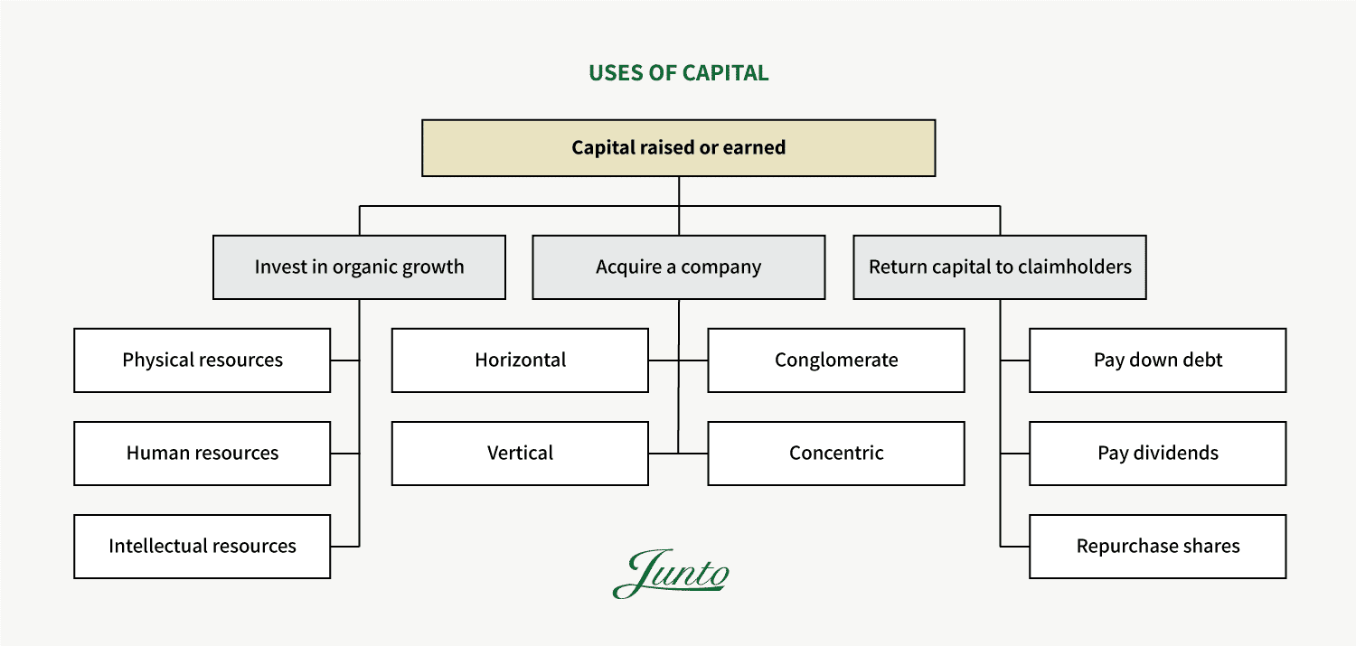

Recall Buffett’s $1 dollar test. If a business is able to deploy its capital and generate a return in excess of its cost of capital, it would avoid using the third option of returning capital to claimholders.

Recordemos la prueba de $1 dólar de Buffett. Si una empresa es capaz de desplegar su capital y generar un rendimiento superior a su costo de capital, evitaría utilizar la tercera opción de devolver el capital a los titulares.

However, that requires an “unless” – a big unless. Because although many strategic actions are based on projections – sometimes stretched far ahead into the future based on arcane budgeting methods – they will always be uncertain to some extent. Sometimes, they’re leaps of faith into the unknown.

Sin embargo, eso requiere un "a menos", un gran a menos. Porque aunque muchas acciones estratégicas se basan en proyecciones, a veces estiradas hacia el futuro basadas en métodos presupuestarios arcanos, siempre serán inciertas hasta cierto punto. A veces, son saltos de fe hacia lo desconocido.

But occasionally, there’s a capital allocation option that is much more certain than that, which is when a company’s own stock is selling far below intrinsic value in the market. When great businesses with comfortable financial cushions find such an opportunity, pretty much no alternative action can benefit shareholders as certainly as share repurchases.

Pero ocasionalmente, hay una opción de asignación de capital que es mucho más segura que eso, que es cuando las propias acciones de una empresa se venden muy por debajo del valor intrínseco en el mercado. Cuando las grandes empresas con cómodos cojines financieros encuentran tal oportunidad, casi ninguna acción alternativa puede beneficiar a los accionistas tan ciertamente como las recompras de acciones.

**Judging Capital Allocation Skills(Juzgar las habilidades de asignación de capital)**

Now, how does one evaluate the capital allocation skills of management? The obvious answer is to carefully study past capital allocation choices which are what a big part of the rest of this Junto note is all about. But we can’t stop there. For a valuation to be thoughtful, it’s imperative to make judgments about industry structure and competitive advantage in order to assess how those returns might change in the future.

Ahora, ¿cómo se evalúan las habilidades de asignación de capital de la gestión? La respuesta obvia es estudiar cuidadosamente las opciones de asignación de capital pasadas, que son de lo que se trata una gran parte del resto de esta nota de Junto. Pero no podemos quedarnos ahí. Para que una valoración sea reflexiva, es imperativo hacer juicios sobre la estructura de la industria y la ventaja competitiva para evaluar cómo esos rendimientos podrían cambiar en el futuro.

The intelligent investor would ask questions like: How and where is the capital invested? Might current returns be based on short-term asset stripping or write-offs? Are the returns satisfactory and sustainable? Does it have a moat? Will the competitive environment change in the future and will these changes have to be incorporated into forecasts of future returns?

El inversor inteligente haría preguntas como: ¿Cómo y dónde se invierte el capital? ¿Podrían los rendimientos actuales basarse en la eliminación o cancelación de activos a corto plazo? ¿Son los retornos satisfactorios y sostenibles? ¿Tiene foso? ¿Cambiará el entorno competitivo en el futuro y estos cambios tendrán que incorporarse a las previsiones de rendimientos futuros?

As a ratio, return on invested capital, and its components, does a better job of explaining these questions and changes in shareholder value than any other metric. It gives the clearest picture of exactly how efficiently a company is using its capital, and whether or not its competitive positioning allows it to generate solid returns from that capital. In fact, [The Wall Street Journal in 2016](https://www.wsj.com/articles/the-hottest-metric-in-finance-roic-1462267809" \t "_blank) declared ROIC “The Hottest Metric in Finance”.

<https://www.wsj.com/articles/the-hottest-metric-in-finance-roic-1462267809>

Como proporción, el rendimiento del capital invertido, y sus componentes, hace un mejor trabajo al explicar estas preguntas y cambios en el valor para los accionistas que cualquier otra métrica. Da la imagen más clara de la eficiencia exacta con la que una empresa está utilizando su capital, y si su posicionamiento competitivo le permite o no generar rendimientos sólidos a partir de ese capital. De hecho, The Wall Street Journal en 2016 declaró a ROIC "La métrica más caliente en finanzas".

<https://www.wsj.com/articles/the-hottest-metric-in-finance-roic-1462267809>

Furthermore, return on invested capital is directly interlinked with the stable growth of a company. By stable, I mean the rate by which a company can grow without taking on proportionately more debt. The reason is that growth is never free. To grow, almost any company has to reinvest. Hence, the stable reinvestment rate can simply be stated as the simple following function:

Además, el rendimiento del capital invertido está directamente interrelacionado con el crecimiento estable de una empresa. Por estable, me refiero a la tasa por la que una empresa puede crecer sin asumir proporcionalmente más deuda. La razón es que el crecimiento nunca es libre. Para crecer, casi cualquier empresa tiene que reinvertir. Por lo tanto, la tasa de reinversión estable se puede indicar simplemente como la siguiente función simple:

**Reinvestment Rate = g / ROIC**

A company that earns a return on invested capital of 10% and wants to grow by 10% would have to reinvest 100% of every dollar they earn. They won’t have any excess cash to buy back stock, pay dividends, or acquire other companies. A company that grows by 4% and earns a 10% return on invested capital would have to reinvest 40%.

Una empresa que obtiene un retorno sobre el capital invertido del 10% y quiere crecer un 10% tendría que reinvertir el 100% de cada dólar que gana. No tendrán ningún exceso de efectivo para recomprar acciones, pagar dividendos o adquirir otras compañías. Una empresa que crece un 4% y obtiene un retorno del 10% sobre el capital invertido tendría que reinvertir el 40%.

If you think about a discounted cash flow valuation, you can now quickly gauge why return on invested capital becomes the key input that determines a company’s terminal value. In fact, it becomes so important that if you invest in a company with outstanding marginal returns on invested capital and hold it for many years, whether you buy that investment at a discount or premium becomes quite insignificant. Math makes sure that your return will go towards the internal return which underlies the business.

Si piensa en una valoración de flujo de efectivo descontada, ahora puede evaluar rápidamente por qué el rendimiento del capital invertido se convierte en el insumo clave que determina el valor terminal de una empresa. De hecho, se vuelve tan importante que si invierte en una empresa con rendimientos marginales sobresalientes sobre el capital invertido y lo mantiene durante muchos años, si compra esa inversión con un descuento o una prima se vuelve bastante insignificante. Las matemáticas se aseguran de que su retorno se dirija hacia el retorno interno que subyace al negocio.

Other metrics of capital efficiency include return on equity (ROE) and return on assets (ROA). But while both are much easier to calculate, they are both inferior measures.

Otras métricas de eficiencia de capital incluyen el retorno sobre el capital (ROE) y el rendimiento sobre los activos (ROA). Pero si bien ambos son mucho más fáciles de calcular, ambos son medidas inferiores.

**Return on equity is inferior** because it’s subject to financial engineering, especially through debt leverage, which can obscure the fundamentals of a business. Additionally, while invested capital is much more frequently a positive number, there are a certain number of companies with negative book values for equity. When this happens, the return on equity becomes a meaningless number. **El rendimiento del capital es inferior (ROE)** porque está sujeto a la ingeniería financiera, especialmente a través del apalancamiento de la deuda, que puede oscurecer los fundamentos de un negocio. Además, mientras que el capital invertido es mucho más frecuentemente un número positivo, hay un cierto número de empresas con valores contables negativos para el capital. Cuando esto sucede, el rendimiento del capital se convierte en un número sin sentido.

**Return on assets is inferior** because of inconsistencies between the numerator and denominator in the ratio. And it can’t be compared to the cost of capital since that cost is based on the cost of debt and equity. **El rendimiento de los activos (ROA) es inferior** debido a las inconsistencias entre el numerador y el denominador en la relación. Y no se puede comparar con el costo de capital, ya que ese costo se basa en el costo de la deuda y el capital.

We’re now ready to dive into how to properly calculate return on invested capital. Well, almost. Because, before we get to know the right way, we need to know how one might go wrong.

Ahora estamos listos para sumergirnos en cómo calcular correctamente el rendimiento del capital invertido(ROI). Bueno, casi. Porque, antes de conocer el camino correcto, necesitamos saber cómo uno podría salir mal.

**Misconceptions About Return on Invested Capital (Conceptos erróneos sobre el ROI)**

In order to properly use return on invested capital as an assessment of value creation within any business, it’s enormously important to not misuse it and to clearly understand its limitations. If not, one would be the one-legged man in an ass-kicking contest.

Para utilizar adecuadamente el rendimiento del capital invertido como una evaluación de la creación de valor dentro de cualquier negocio, es enormemente importante no hacer un mal uso de él y comprender claramente sus limitaciones. Si no, uno sería el hombre de una sola pierna en un concurso de patadas en cul\*.

Here are just a few situations in which (a lot of) people often go wrong with using return on invested capital.

Aquí hay solo algunas situaciones en las que (muchas) personas a menudo se equivocan al usar el retorno del capital invertido(ROI).

**Misconception 1: They miscalculate it and fail to understand its components.Concepto erróneo 1: Lo calculan mal y no entienden sus componentes**.

Here are different estimates of return on invested capital for PepsiCo, Inc. by a few different data sources pulled online:

Aquí hay diferentes estimaciones del retorno del capital invertido para PepsiCo, Inc. por algunas fuentes de datos diferentes en línea:

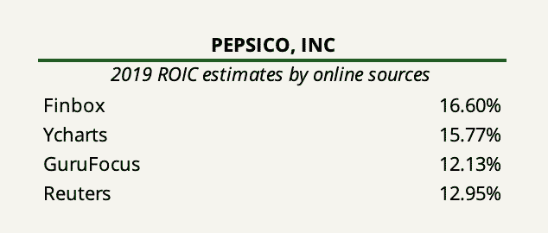

Basically, no data source computes the same figure. Of course, they can’t all be correct.

Básicamente, ninguna fuente de datos calcula la misma cifra. Por supuesto, no todos pueden ser correctos.

Now, what does this tell you? It tells that there’s not a single standardized way to compute the exact NOPAT and invested capital figures. But some are much more right than others.

Ahora, ¿qué te dice esto? Dice que no hay una sola forma estandarizada de calcular el NOPAT exacto y las cifras de capital invertido. Pero algunos tienen mucha más razón que otros.

Although the formula for return on invested capital is conceptually straightforward, there is a host of practical matters to consider when doing the calculation which we will go through in the next section. Standardized data sources, unfortunately, do not go through these considerations. It requires fundamental analysis using good judgment.

Aunque la fórmula para el retorno del capital invertido es conceptualmente sencilla, hay una serie de cuestiones prácticas a considerar al hacer el cálculo que repasaremos en la siguiente sección. Las fuentes de datos estandarizadas, desafortunadamente, no pasan por estas consideraciones. Requiere un análisis fundamental utilizando el buen juicio.

This issue requires a little story [taken from Forbes](https://www.forbes.com/sites/greatspeculations/2016/02/05/to-really-understand-shareholder-value-look-at-return-on-invested-capital/" \t "_blank):

https://www.forbes.com/sites/greatspeculations/2016/02/05/to-really-understand-shareholder-value-look-at-return-on-invested-capital/

Back in the mid-90’s, ROIC-based models such as Economic Value Added (EVA) and Cash Flow Return On Investment (CFROI) were all the rage, with corporate giants such as Coca-Cola (KO), AT&T (T), and Procter & Gamble (PG) linking them to executive compensation and highlighting them in communications with shareholders.

A mediados de los años 90, los modelos basados en ROIC como el Valor Económico Agregado (EVA) y el Retorno de la Inversión del Flujo de Efectivo (CFROI) estaban de moda, con gigantes corporativos como Coca-Cola (KO), AT&T (T) y Procter & Gamble (PG) vinculándolos a la compensación ejecutiva y destacándolos en las comunicaciones con los accionistas.

Fierce competition ensued, as a variety of consultants developed and marketed their own shareholder value models, all, at their core, based around the idea that companies need to earn a return on capital above their cost of capital.

Se produjo una feroz competencia, ya que una variedad de consultores desarrollaron y comercializaron sus propios modelos de valor para los accionistas, todos, en su núcleo, basados en la idea de que las empresas necesitan obtener un rendimiento del capital por encima de su costo de capital.

That revolution was short-lived. Coca-Cola and AT&T stopped regularly highlighting EVA in filings after 1998. Some of the consulting companies mentioned in the CFO piece no longer exist, such as Finegan & Gressle, while others like The Boston Consulting Group no longer highlight the same metrics.

Esa revolución duró poco. Coca-Cola y AT&T dejaron de destacar regularmente EVA en las presentaciones después de 1998. Algunas de las empresas de consultoría mencionadas en el artículo del CFO ya no existen, como Finegan & Gressle, mientras que otras como The Boston Consulting Group ya no destacan las mismas métricas.

[…] The lack of resources and technology available at the time required the proponents of these metrics to do many hours of manual work to provide the metrics for the client and its comp group. As a result, the firms wanted to differentiate their models or build barriers to entry around them so that competitors could not piggyback on their original work.

[...] La falta de recursos y tecnología disponibles en ese momento requirió que los proponentes de estas métricas hicieran muchas horas de trabajo manual para proporcionar las métricas para el cliente y su grupo de compensación. Como resultado, las empresas querían diferenciar sus modelos o construir barreras de entrada a su alrededor para que los competidores no pudieran aprovechar su trabajo original.

Transparency was not in the consultants’ best interests. If everyone could see the inner workings of their formulas, clients wouldn’t have any incentive to pay big money for their model over a competitor’s. As a result, the various firms guarded their models and would attack a competitor’s formula as a “consultant’s concoction.”

La transparencia no era lo mejor para los consultores. Si todos pudieran ver el funcionamiento interno de sus fórmulas, los clientes no tendrían ningún incentivo para pagar mucho dinero por su modelo sobre el de un competidor. Como resultado, las diversas empresas protegieron sus modelos y atacarían la fórmula de un competidor como una "mezcla de consultores".

[…] In the intervening years, the burgeoning financial punditry has helped propagate the myth that the market only cares about reported earnings. The rise of the E\*Trade baby and amateur investors only furthered the focus on simplistic data points that could be easily calculated and consumed. More sophisticated fundamental research became harder and harder to find.

[...] En los años intermedios, el creciente conocimiento financiero ha ayudado a propagar el mito de que el mercado solo se preocupa por las ganancias reportadas. El auge del bebé E\*Trade y los inversores aficionados solo aumentaron el enfoque en puntos de datos simplistas que podrían calcularse y consumirse fácilmente. La investigación fundamental más sofisticada se hizo cada vez más difícil de encontrar.

Today, there is a noticeable gap for the many investors out there that want high-quality fundamental research. Most of the available research out there doesn’t attempt to assess the true drivers of value.

Hoy en día, hay una brecha notable para los muchos inversores que quieren una investigación fundamental de alta calidad. La mayor parte de la investigación disponible no intenta evaluar los verdaderos impulsores del valor.

Today, research and consulting services that deep dive into value-added models as a service include firms such as New Constructs, Credit Suisse (HOLT database), and EVA Dimensions, but they are few and far between. Most simply don’t move below the line of a company’s financial statements and dive into the footnotes. Most don’t do the work required to get a true sense of reality about a company’s value creation.

Hoy en día, los servicios de investigación y consultoría que profundizan en los modelos de valor agregado como servicio incluyen empresas como New Constructs, Credit Suisse (base de datos HOLT) y EVA Dimensions, pero son pocas y distantes entre sí. La mayoría simplemente no se mueve por debajo de la línea de los estados financieros de una empresa y se sumerge en las notas al pie. La mayoría no hace el trabajo requerido para obtener un verdadero sentido de la realidad sobre la creación de valor de una empresa.

To gain a fundamental edge as an investor, it’s really about doing the job yourself. And it’s about doing the job right.

Para obtener una ventaja fundamental como inversor, realmente se trata de hacer el trabajo usted mismo. Y se trata de hacer bien el trabajo.

**Misconception 2: They fail to account for timing differences.(** **Concepto erróneo 2: No tienen en cuenta las diferencias de tiempo.)**

A lot of calculations made for return on invested capital – or any other return-based ratio – take the current year’s NOPAT number and divide it by the invested capital also from the current year’s end. Others prefer to use the average of the invested capital during the year as the base, calculated by averaging the capital invested at the beginning and end of the year.

Muchos cálculos realizados para el rendimiento del capital invertido, o cualquier otra relación basada en el rendimiento, toman el número NOPAT del año en curso y lo dividen por el capital invertido también del final del año en curso. Otros prefieren utilizar como base el promedio del capital invertido durante el año, calculado promediando el capital invertido al principio y al final del año.

The first way is wrong. The second way is arguably wrong.

La primera forma es incorrecta. La segunda forma es posiblemente incorrecta.

Say we buy a stock for $100 at the beginning of a period which rises to $150 by the end of the period. The calculation of our return would be 50%. By this same reasoning, it only makes sense to use invested capital at the start of the period for computing the company’s true return on the capital invested.

Digamos que compramos una acción por $ 100 al comienzo de un período que aumenta a $ 150 al final del período. El cálculo de nuestra rentabilidad sería del 50%. Por este mismo razonamiento, solo tiene sentido utilizar el capital invertido al comienzo del período para calcular el verdadero rendimiento de la empresa sobre el capital invertido.

Using average figures is not entirely wrong since investments made to generate income is not fixed during the year. However, this would only make real sense if we follow a mid-year convention for income and cash flows.

El uso de cifras promedio no es del todo erróneo, ya que las inversiones realizadas para generar ingresos no se fijan durante el año. Sin embargo, esto solo tendría sentido real si seguimos una convención de mitad de año para los ingresos y los flujos de efectivo.

**Misconception 3: They fail to recognize that it’s based on accounting earnings.(** **Concepto erróneo 3: No reconocen que se basa en las ganancias contables.)**

Like most of the information that investors work with in valuation and corporate finance, key figures come from accounting statements. Return on invested capital is no different and the analysis is only useful if the accounting provides a fair view of reality.

Como la mayoría de la información con la que trabajan los inversores en valoración y finanzas corporativas, las cifras clave provienen de los estados contables. El rendimiento del capital invertido no es diferente y el análisis solo es útil si la contabilidad proporciona una visión justa de la realidad.

As investors, our job is to assess whether the operating income in the most recent year acts as a good proxy of the typical operating earnings on existing investments and whether the book value in fact captures the capital invested in these investments. There are a bunch of factors that may lead one to be skeptical of this assessment. One includes the fact that the use of book value of equity or capital leaves the return exposed to accounting choices made not only in the current period but to choices made over time. For example, a restructuring charge taken 10 years ago can result in a lower book value of equity and a higher return on capital for the most recent year.

Como inversores, nuestro trabajo es evaluar si los ingresos operativos en el año más reciente actúan como un buen proxy de las ganancias operativas típicas de las inversiones existentes y si el valor contable de hecho captura el capital invertido en estas inversiones. Hay un montón de factores que pueden llevar a uno a ser escéptico de esta evaluación. Uno incluye el hecho de que el uso del valor contable del capital o capital deja el rendimiento expuesto a las elecciones contables realizadas no solo en el período actual, sino también a las elecciones realizadas a lo largo del tiempo. Por ejemplo, un cargo de reestructuración tomado hace 10 años puede resultar en un menor valor contable del capital y un mayor rendimiento del capital para el año más reciente.

Here are just a few other examples of accounting technicals that may produce a distortion of reality: hidden expenses, unrecorded goodwill, changes in accounting rules, derivative exposure and valuation assumptions, pension assumptions, employee stock options, minority interests, and more.

Estos son solo algunos otros ejemplos de técnicas contables que pueden producir una distorsión de la realidad: gastos ocultos, fondo de comercio no registrado, cambios en las reglas contables, exposición a derivados y supuestos de valoración, supuestos de pensiones, opciones sobre acciones de los empleados, intereses minoritarios y más.

In short, both profits reported and assets booked are products of the art of finance. If a company’s accrual accounting is bonkers, the calculation of return on invested capital renders useless. The intelligent investor will know the practical usefulness (or uselessness) of each ROIC number computed and make the appropriate adjustments – more on that in a minute.

En resumen, tanto las ganancias reportadas como los activos reservados son productos del arte de las finanzas. Si la contabilidad de devengo de una empresa es una locura, el cálculo del rendimiento del capital invertido es inútil. El inversor inteligente conocerá la utilidad práctica (o inutilidad) de cada número ROIC calculado y hará los ajustes apropiados, más sobre esto en un minuto.

**Misconception 4: They fail to recognize that the absolute spread between ROIC and the cost of capital doesn’t give a full picture of the prospects for value creation. Concepto erróneo 4: No reconocen que el diferencial absoluto entre el ROIC y el costo del capital no da una imagen completa de las perspectivas de creación de valor.**

Return on invested capital tells us what it’s supposed to tell us: It shows the return the company made on the capital it invested. It says nothing about how much capital the company can ultimately deploy at the given spread from its cost of capital. But, this is in fact the more important question. Two companies that generate the same positive spread of ROIC to cost of capital will not have the same intrinsic value if one of them can grow faster while maintaining the spread.

El retorno sobre el capital invertido nos dice lo que se supone que debe decirnos: muestra el rendimiento que la empresa hizo sobre el capital que invirtió. No dice nada sobre la cantidad de capital que la empresa puede desplegar en última instancia en el diferencial dado de su costo de capital. Pero, de hecho, esta es la pregunta más importante. Dos empresas que generan el mismo diferencial positivo de ROIC al costo de capital no tendrán el mismo valor intrínseco si una de ellas puede crecer más rápido mientras mantiene el diferencial.

Additionally, the ultimate outcomes from capital allocation choices are rarely immediate or obvious. Remember the lesson from Clayton Christensen at the beginning of this Junto note. A company can show a high return on invested capital today by refusing to make the necessary investments required to maintain its core operations and competitive advantage. Or, it can invest sizable amounts of capital in order to innovate and to strengthen its future moat, but possibly suppressing its return on invested capital today. There’s an enormous distinction in the long run here. And for the investor, it’s an impossible thing to gauge what the reality is if one doesn’t understand its moat and level of innovation to begin with. If that’s the case, return on invested capital as a measure becomes worthless.

Además, los resultados finales de las opciones de asignación de capital rara vez son inmediatos u obvios. Recuerde la lección de Clayton Christensen al comienzo de esta nota de Junto. **Una empresa puede mostrar un alto rendimiento del capital invertido hoy en día al negarse a realizar las inversiones necesarias requeridas para mantener sus operaciones principales y su ventaja competitiva. O bien, puede invertir cantidades considerables de capital para innovar y fortalecer su foso futuro, pero posiblemente suprimiendo su rendimiento del capital invertido hoy. Hay una enorme distinción a largo plazo aquí. Y para el inversor, es imposible medir cuál es la realidad si uno no entiende su foso y nivel de innovación para empezar. Si ese es el caso, el rendimiento del capital invertido como medida se vuelve inútil.**

As a well-known problem, business schools tend to treat finance and competitive strategy as distinct departments. But the two are very much intersected. A thoughtful valuation requires an understanding of industry structure and competitive advantage while a strategy must pass the $1 test to create value. This is probably the most important point in this discussion.

Como un problema bien conocido, las escuelas de negocios tienden a tratar las finanzas y la estrategia competitiva como departamentos distintos. Pero los dos están muy cruzados. **Una valoración reflexiva requiere una comprensión de la estructura de la industria y la ventaja competitiva, mientras que una estrategia debe pasar la prueba de $ 1 para crear valor. Este es probablemente el punto más importante de esta discusión.**

**Return on Invested Capital Calculation – the Right Way(Cálculo del retorno del capital invertido: la forma correcta)**

Now that you understand what return on invested capital is, why it’s a very important financial measure for assessing the value of a business, and what misconceptions and limitations it surrounds, it’s time to uncover how one should go about calculating it.

Ahora que comprende qué es el rendimiento del capital invertido, por qué es una medida financiera muy importante para evaluar el valor de un negocio y qué conceptos erróneos y limitaciones rodea, es hora de descubrir cómo se debe calcularlo.

Remember, the key to thinking through all the practical matters that follow in this section is to use good judgment and common sense.

Recuerde, la clave para pensar en todos los asuntos prácticos que siguen en esta sección es usar el buen juicio y el sentido común.

Let’s recall the formula for return on invested capital.

Recordemos la fórmula del retorno del capital invertido.

***Return on Invested Capital = NOPAT / Invested Capital***

We’ll continue using PepsiCo as our case study. PepsiCo has relatively straightforward financial statements. First, we’ll do the calculation for the last five fiscal years. Thereafter, we’ll discuss all the measurement issues that may arrive along with consequential fixes that should be made – not just for PepsiCo, but any type of business.

Continuaremos usando PepsiCo como nuestro caso de estudio. PepsiCo tiene estados financieros relativamente sencillos. Primero, haremos el cálculo de los últimos cinco años fiscales. A partir de entonces, discutiremos todos los problemas de medición que pueden llegar junto con las correcciones consecuentes que deben hacerse, no solo para PepsiCo, sino para cualquier tipo de negocio.

You can open PepsiCo’s 2019 annual report

https://www.sec.gov/Archives/edgar/data/77476/000007747620000015/pepsico201910-k.htm

**Calculating NOPAT**

As we established in the definition of return on invested capital, we not only have to consider earnings to equity investors (the net income) but also to lenders in the form of interest payments. This is why operating income acts as a pre-debt measure of earnings. To then arrive at that measure of earnings after tax, we need to make some adjustments.

Como establecimos en la definición de retorno sobre el capital invertido, no solo tenemos que considerar las ganancias para los inversores de capital (el ingreso neto) sino también para los prestamistas en forma de pagos de intereses. Esta es la razón por la cual los ingresos operativos actúan como una medida de ganancias previa a la deuda. Para luego llegar a esa medida de las ganancias después de impuestos, necesitamos hacer algunos ajustes.

There are essentially two ways to arrive at NOPAT:

Hay esencialmente dos formas de llegar a NOPAT:

**In the operating approach**, we use earnings before interest and taxes (EBIT) and adjust the number for the tax liability.

**En el enfoque operativo**, utilizamos las ganancias antes de intereses e impuestos (EBIT) y ajustamos el número para la obligación tributaria.

***NOPAT = EBIT (1 – Tax Rate)***

The tax rate figure used in this formula is not equal to the actual taxes paid if the company has debt. We are in effect acting as if we pay taxes on the operating earnings. But in reality, a company gets to subtract interest expenses from their taxable income. This is commonly known as the tax shield.

La cifra de la tasa impositiva utilizada en esta fórmula no es igual a los impuestos reales pagados si la empresa tiene deudas. En efecto, estamos actuando como si hubiéramos pagado impuestos sobre las ganancias operativas. **Pero en realidad, una empresa puede restar los gastos por intereses de sus ingresos imponibles. Esto se conoce comúnmente como el escudo fiscal (tax shield).**

If we were to use actual taxes paid in the calculation of NOPAT, we would in effect double count the tax benefit from debt – once in the return on capital and again in the cost of capital. We want to avoid doing that.

Si tuviéramos que utilizar los impuestos reales pagados en el cálculo de NOPAT, en efecto contaríamos dos veces el beneficio fiscal de la deuda, una vez en el rendimiento del capital y otra vez en el costo del capital. Queremos evitar hacer eso.

**In the financing approach**, we can start with net income and then add back interest expenses adjusted for the tax shield. But here, we would also need to remove other non-operating items.

En el enfoque de financiamiento, podemos comenzar con los ingresos netos y luego agregar los gastos por intereses ajustados por el escudo fiscal. Pero aquí, también tendríamos que eliminar otros elementos no operativos.

***NOPAT = Net Income + Interest Expenses (1 – Tax Rate) – Non-operating Income (1 – Tax Rate)***

The following table shows how we go and take PepsiCo’s accounting income statement to arrive at NOPAT in the reformulated income statement for 2019.

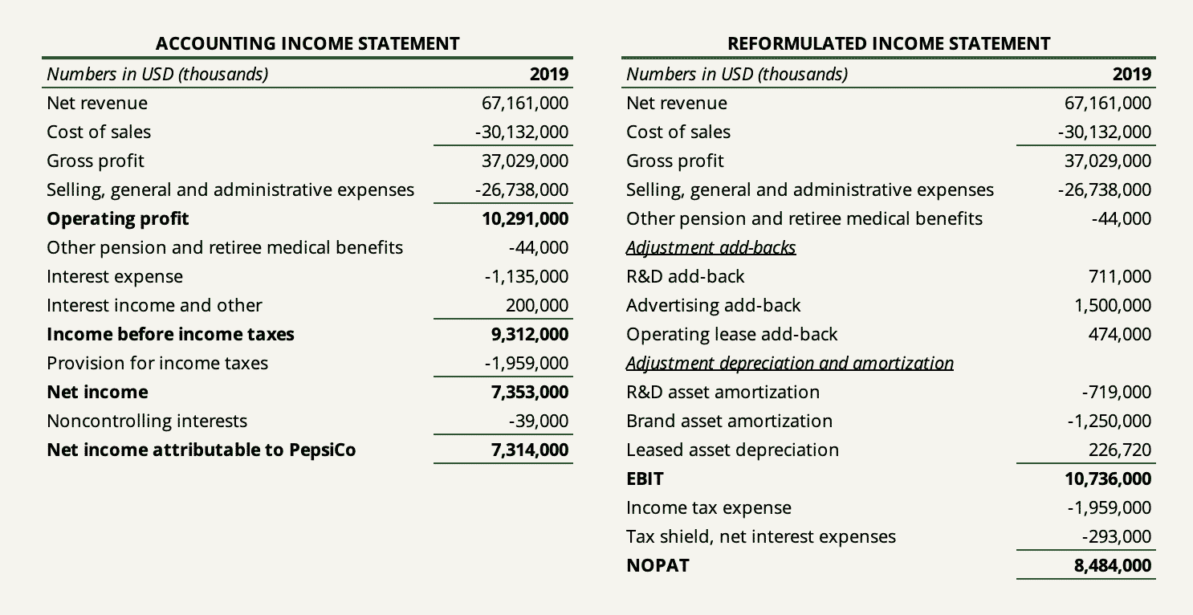

The following shows the reformulated income statement for the past five years.

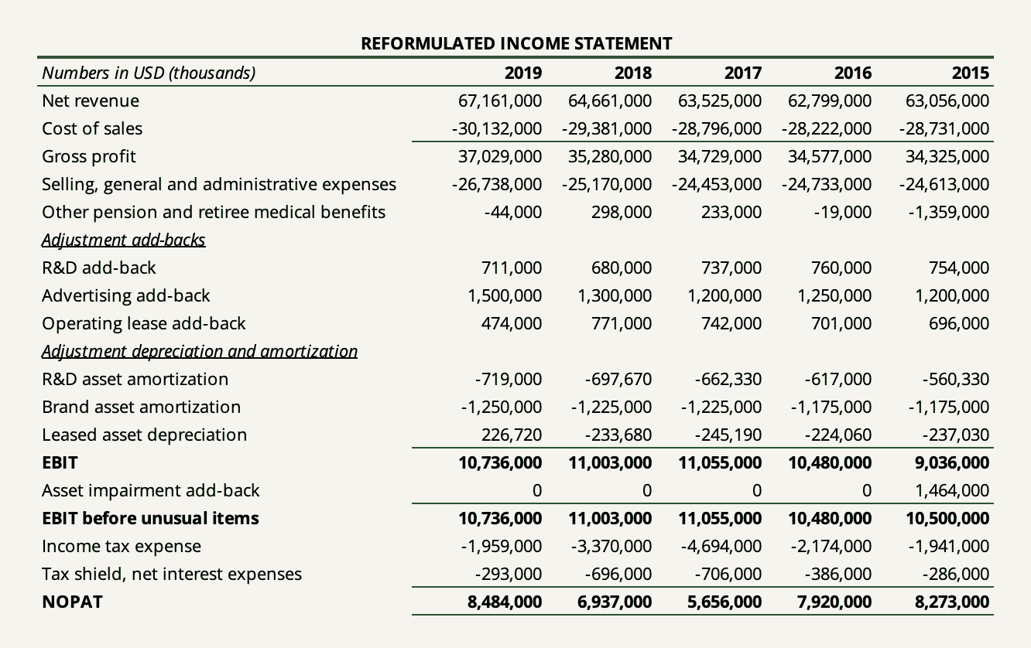

**Calculating Invested Capital**

Like with the calculation of NOPAT, we can also use an operating and financing approach to arrive at invested capital. Each method can either provide insight into the efficiency of asset utilization or financing choices. The great thing is that the fundamental accounting equation ensures that both sides balance. Therefore, ideally, we would calculate invested capital using both sides of the balance sheet to have a complete overview of what net assets are needed to run the business as well as how those assets are financed.

Al igual que con el cálculo de NOPAT, también podemos utilizar un enfoque operativo y de financiación para llegar al capital invertido. Cada método puede proporcionar información sobre la eficiencia de la utilización de activos o las opciones de financiamiento. Lo bueno es que la ecuación contable fundamental asegura que ambas partes se equilibren. Por lo tanto, idealmente, calcularíamos el capital invertido utilizando ambos lados del balance para tener una visión general completa de qué activos netos se necesitan para administrar el negocio, así como cómo se financian esos activos.

As you could probably guess, the operating approach to determining invested capital takes the company’s total operating assets subtracted by the company’s total operating liabilities. The number reached is net operating assets (in short, NOA).

Como probablemente podría adivinar, el enfoque operativo para determinar el capital invertido toma los activos operativos totales de la compañía restados por los pasivos operativos totales de la compañía. El número alcanzado son activos operativos netos (en resumen, NOA).

A proper method is to divide operating assets into their current and non-current nature to gauge the magnitude of operating assets the company has invested in for the next twelve months. Accounts receivable and inventories generally take up the majority here. Non-current operating assets may include items such as property, plant, and equipment (PP&E), intangibles, capitalized lease assets, etc.

Un método adecuado es dividir los activos operativos en su naturaleza actual y no actual para medir la magnitud de los activos operativos en los que la compañía ha invertido durante los próximos doce meses. Las cuentas por cobrar y los inventarios generalmente ocupan la mayoría aquí. Los activos operativos no corrientes pueden incluir elementos como propiedad, planta y equipo (PP&E), intangibles, activos de arrendamiento capitalizados, etc.

In the financing approach, we look at the sources of how the company’s operating assets are financed. We take equity, add all interest-bearing liabilities, and subtract interest-bearing assets. The debt to include here is frequently not only the straight debt shown on the balance sheet. Other liabilities to take into account include capitalized leases (more on that in a moment), deferred taxes, and/or pension liabilities.

En el enfoque de financiación, analizamos las fuentes de cómo se financian los activos operativos de la empresa. Tomamos capital, sumamos todos los pasivos que devengan intereses y restamos los activos que devengan intereses. La deuda a incluir aquí con frecuencia no es solo la deuda directa que se muestra en el balance. Otros pasivos a tener en cuenta incluyen arrendamientos capitalizados (más sobre eso en un momento), impuestos diferidos y / o pasivos de pensiones.

The following shows how we go from PepsiCo’s accounting balance sheet to determining invested capital in the reformulated balance sheet.

A continuación se muestra cómo pasamos del balance contable de PepsiCo a la determinación del capital invertido en el balance reformulado.

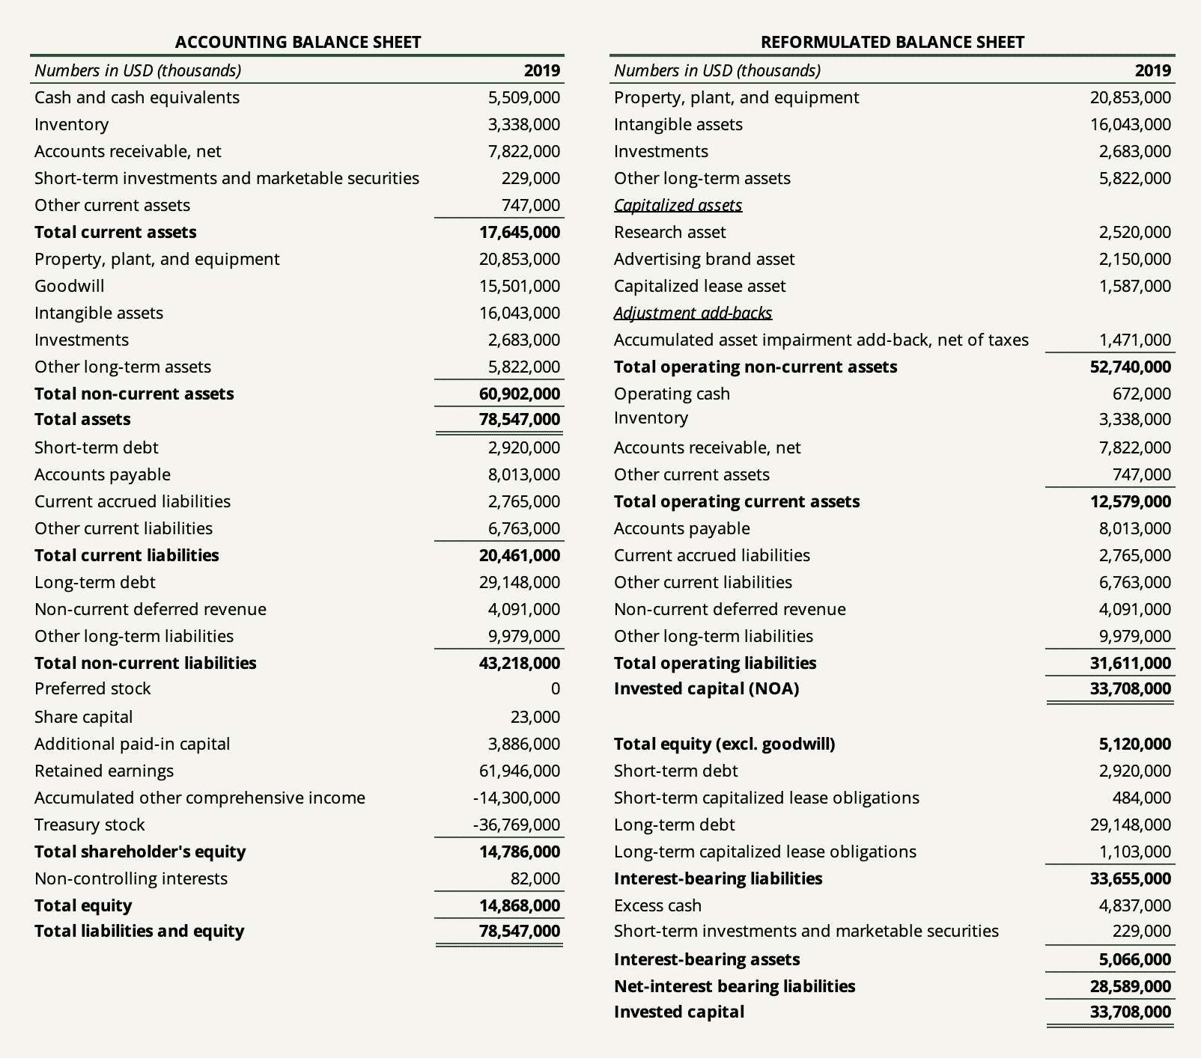

The following shows PepsiCo’s reformulated balance sheet for the last five fiscal years.

A continuación se muestra el balance reformulado de PepsiCo para los últimos cinco años fiscales.

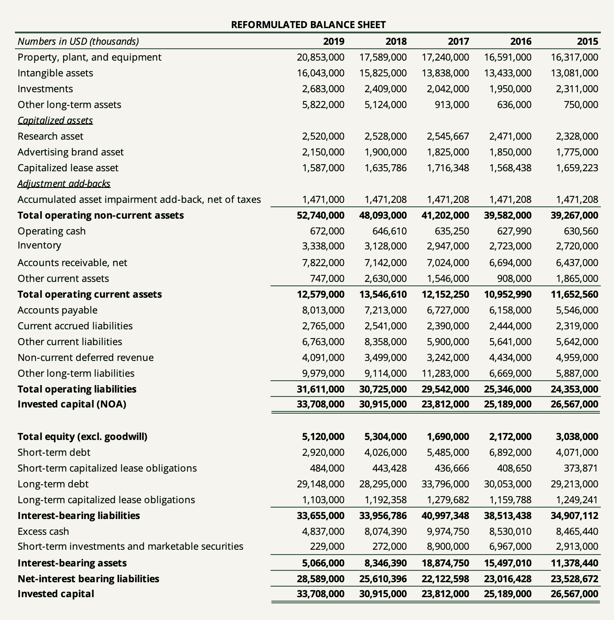

We can now compute PepsiCo’s returns on invested capital by taking NOPAT for each given year divided by the invested capital figure at the end of the prior year (timing difference t-1).

Ahora podemos calcular los rendimientos de PepsiCo sobre el capital invertido tomando NOPAT para cada año dado dividido por la cifra de capital invertido al final del año anterior (diferencia de tiempo t-1).

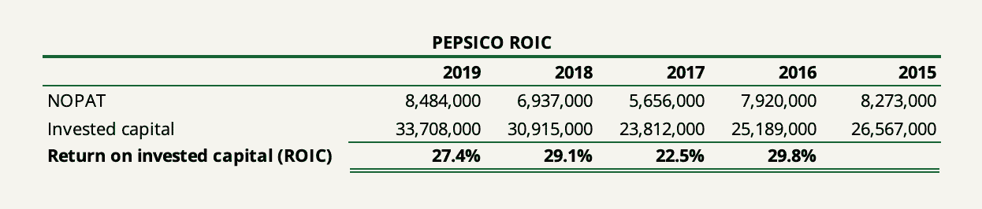

As you have probably noticed, simply rearranging accounting statement items is not all we have done to compose the reformulated income statement and reformulated balance sheet. There are other practical issues needed to be thought through or adjusted in order to reflect the economic reality of the business. For example, we have created some assets, added back R&D expenses and brand advertising expenses, and replaced them with an amortization schedule. The same thing with operating leases. And then there are some tax adjustments and write-down add-backs.

Como probablemente haya notado, simplemente reorganizar los elementos del estado contable no es todo lo que hemos hecho para componer el estado de resultados reformulado y el balance reformulado. Hay otras cuestiones prácticas que deben ser pensadas o ajustadas para reflejar la realidad económica del negocio. Por ejemplo, hemos creado algunos activos, hemos agregado gastos de I + D y gastos de publicidad de marca, y los hemos reemplazado con un cronograma de amortización. Lo mismo con los arrendamientos operativos. Y luego hay algunos ajustes de impuestos y adición de amortización.

Let’s go through each in the next section.

Revamos a través de cada uno en la siguiente sección.

**Much Needed Accounting Adjustments (Ajustes contables muy necesarios)**

The difference between a good and bad analysis of return on invested capital is to what extent the company’s accounting earnings and book value is to be blindly trusted. Therefore, the most sensible course of action for the investor is to not take accounting earnings and book value as a given but to adjust those numbers to get a better measure of the returns earned by a company on its investments as well as the magnitude of investments made.

La diferencia entre un buen y mal análisis del rendimiento del capital invertido es hasta qué punto se debe confiar ciegamente en las ganancias contables y el valor contable de la empresa. Por lo tanto, el curso de acción más sensato para el inversor es no tomar las ganancias contables y el valor contable como un hecho, sino ajustar esos números para obtener una mejor medida de los rendimientos obtenidos por una empresa en sus inversiones, así como la magnitud de las inversiones realizadas.

The following goes through all the adjustments that an analyst would have to consider when determining NOPAT and invested capital. The ones that have not been relevant to PepsiCo include equity method investments and discontinued operations.

A continuación se revisan todos los ajustes que un analista tendría que considerar al determinar NOPAT y el capital invertido. Los que no han sido relevantes para PepsiCo incluyen inversiones en métodos de capital y operaciones discontinuadas.

**Equity Method Investments (Inversiones en el Método de Equidad)**

When the company owns an interest in another company, giving it a significant influence over the investee, such an investment is recorded using the equity method of accounting. This typically occurs when the company owns between 20% to 50% of the investee’s equity.

Cuando la empresa posee una participación en otra empresa, dándole una influencia significativa sobre la participada, dicha inversión se registra utilizando el método de contabilidad de capital. Esto suele ocurrir cuando la empresa posee entre el 20% y el 50% del capital de la participada.

The way an equity method investment is accounted for is first recognizing the investment on the balance sheet at acquisition cost. Goodwill may arise as well which will form part of the one-line item (the investment). Subsequently, in future years, the company recognizes its share of net income/losses on its income statement with a corresponding adjustment to the recorded equity investment. Additionally, the company adjusts its recorded investment for received dividends, distributions, and other-than-temporary impairments.

La forma en que se contabiliza una inversión de método de capital es primero reconocer la inversión en el balance general al costo de adquisición. También puede surgir un fondo de comercio que formará parte de la partida de una línea (la inversión). Posteriormente, en años futuros, la compañía reconoce su participación en los ingresos /pérdidas netos en su estado de resultados con un ajuste correspondiente a la inversión de capital registrada. Además, la compañía ajusta su inversión registrada por dividendos recibidos, distribuciones y deterioros que no sean temporales.

In terms of operating profit and invested capital, equity method investments can be tricky since such investments can either be classified as operating or financing items depending on the purpose of the investment and the context. The real question to ask oneself is whether the equity investment(s) is a necessary component of the company’s core operations (e.g. if the investee is a critical part of the company’s supply chain). If so, it should be included in operating assets. If not, it should be classified as a financial asset since we can probably assume that the investment was made using excess cash.

En términos de ganancias operativas y capital invertido, las inversiones en métodos de capital pueden ser complicadas, ya que dichas inversiones pueden clasificarse como elementos operativos o de financiamiento dependiendo del propósito de la inversión y el contexto. La verdadera pregunta que debe hacerse es si la(s) inversión(es) de capital es un componente necesario de las operaciones principales de la empresa (por ejemplo, si la participada es una parte crítica de la cadena de suministro de la empresa). Si es así, debe incluirse en los activos operativos. Si no, debe clasificarse como un activo financiero, ya que probablemente podamos suponer que la inversión se realizó utilizando el exceso de efectivo.

Now, let’s say that the company recognizes ‘equity income’ every year on its income statement and does so within its ‘other income/expense’ line items (the items typically shown between operating profit and interest items). Let’s also say that we determined the investment to be a critical part of the company’s operations and want to include it in NOPAT and net operating assets.

Ahora, digamos que la compañía reconoce los "ingresos de capital" cada año en su estado de resultados y lo hace dentro de sus partidas de "otros ingresos / gastos" (los elementos que generalmente se muestran entre las ganancias operativas y las partidas de intereses). Digamos también que determinamos que la inversión es una parte crítica de las operaciones de la compañía y queremos incluirla en NOPAT y en los activos operativos netos.

In order to properly reformulate the income statement, we would have to add back the taxes paid on the equity income to calculate the right EBIT. The reason why this is important is that the company recognizes the after-tax income earned at the investee. EBIT is a before-tax measure. Then, to subsequently arrive at NOPAT, the taxes paid should be deducted again. The best way to do this is obviously going to each investee’s annual report to derive the actual taxes paid on the earnings but another way is simply using the company’s marginal tax rate to separate out the taxes.

Para reformular adecuadamente la cuenta de resultados, tendríamos que volver a sumar los impuestos pagados sobre los ingresos patrimoniales para calcular el EBIT correcto. La razón por la que esto es importante es que la empresa reconoce los ingresos después de impuestos obtenidos en la participada. El EBIT es una medida antes de impuestos. Luego, para llegar posteriormente a NOPAT, los impuestos pagados deben deducirse nuevamente. La mejor manera de hacerlo es, obviamente, ir al informe anual de cada destinatario de inversiones para derivar los impuestos reales pagados sobre las ganancias, pero otra forma es simplemente usar la tasa impositiva marginal de la empresa para separar los impuestos.

It’s also important to note that the income statement and balance sheet must match. If an equity method investment is included in NOPAT, the corresponding asset must be included in net operating assets. If not, the asset must be classified as a financial asset.

También es importante tener en cuenta que el estado de resultados y el balance general deben coincidir. Si una inversión de método de capital se incluye en NOPAT, el activo correspondiente debe incluirse en los activos operativos netos. De lo contrario, el activo debe clasificarse como un activo financiero.

**Taxes(Impuestos)**

Equity method investments are not the only reason why taxes are important in this work.

Las inversiones en el método de equidad no son la única razón por la que los impuestos son importantes en este trabajo.

A common error made when determining NOPAT is simply adjusting EBIT by the actual taxes paid by the company to calculate NOPAT. However, NOPAT is a measure that captures the earnings of a company before financing costs. Since NOPAT assumes no leverage, we need to remove the tax benefit that the company gets by paying interests on its debt. As stated previously, this is commonly known as the tax shield.

Un error común que se cometió al determinar NOPAT es simplemente ajustar el EBIT por los impuestos reales pagados por la empresa para calcular NOPAT. Sin embargo, NOPAT es una medida que captura las ganancias de una empresa antes de los costos de financiamiento. Dado que NOPAT no asume ningún apalancamiento, necesitamos eliminar el beneficio fiscal que la empresa obtiene al pagar intereses sobre su deuda. Como se indicó anteriormente, esto se conoce comúnmente como el escudo fiscal.

The same principle applies to other non-operating items such as equity income and unusual operating items netted out (except for goodwill impairments which are non-tax deductible) – more on that in a minute.

El mismo principio se aplica a otros elementos no operativos, como los ingresos de capital y los elementos operativos inusuales compensados (excepto los deterioros del fondo de comercio que no son deducibles de impuestos), más sobre eso en un minuto.

Secondly, there’s the question of what tax rate is appropriate for the computation of NOPAT. We can either use the effective tax rate or the marginal tax rate. Which one to use depends on how we’re going to use the figure computed ex-ante or ex-post.

En segundo lugar, está la cuestión de qué tasa impositiva es apropiada para el cálculo de NOPAT. Podemos usar la tasa impositiva efectiva o la tasa impositiva marginal. Cuál usar depende de cómo vayamos a usar la cifra calculada ex ante o ex post.

The effective tax rate is usually used to compute NOPAT. But using a marginal tax rate will sometimes yield a more robust (albeit understated) value. In doing projections, it is far safer to use the marginal tax rate since the effective tax rate is really a reflection of the difference between the accounting and the tax books.

La tasa impositiva efectiva generalmente se usa para calcular NOPAT. Pero el uso de una tasa impositiva marginal a veces producirá un valor más robusto (aunque subestimado). Al hacer proyecciones, es mucho más seguro utilizar la tasa impositiva marginal, ya que la tasa impositiva efectiva es realmente un reflejo de la diferencia entre la contabilidad y los libros de impuestos.

**R&D Capitalization**

A company invests in research and development with the main purpose of getting an advantage or developing an asset that is expected to provide a multi-year payoff to the company’s earnings generation. However, that’s not how accountants see it. In accordance with accounting principles, companies must expense R&D investments in the same fiscal year that they are spent. The reason is that accountants find no way to reliably measure the future benefits of outlays allocated to R&D.

Una empresa invierte en investigación y desarrollo con el propósito principal de obtener una ventaja o desarrollar un activo que se espera que proporcione una recompensa de varios años a la generación de ganancias de la empresa. Sin embargo, no es así como lo ven los contadores. De acuerdo con los principios contables, las empresas deben gastar las inversiones en I + D en el mismo año fiscal en que se gastan. La razón es que los contadores no encuentran forma de medir de manera confiable los beneficios futuros de los desembolsos asignados a I + D.

To some companies, directly expensing R&D matters little. But for others, it can have a huge ripple effect implications on the perceived profitability and capital invested in the business. In just 2019, Alphabet spent $26 billion on research and development, $2.5 billion more than the company spent on net purchases of property, plant, and equipment. These efforts do not show up on the balance sheet and depress operating earnings each year.

Para algunas empresas, gastar directamente en I + D importa poco. Pero para otros, puede tener un enorme efecto dominó en la rentabilidad percibida y el capital invertido en el negocio. Solo en 2019, Alphabet gastó $ 26 mil millones en investigación y desarrollo, $ 2.5 mil millones más de lo que la compañía gastó en compras netas de propiedades, plantas y equipos. Estos esfuerzos no aparecen en el balance general y deprimen las ganancias operativas cada año.

The solution is to convert historical R&D expenses into a research asset which will be amortized over the life of the asset. Therefore, we have to make an assumption about how long it takes for R&D to be converted, on average, into commercial products. Obviously, such an assumption varies from company to company depending on the nature of its research. But a good rule of thumb is about 6 years which we used in our capitalization of PepsiCo’s R&D.

La solución es convertir los gastos históricos de I + D en un activo de investigación que se amortizará a lo largo de la vida del activo. Por lo tanto, tenemos que hacer una suposición sobre cuánto tiempo tarda la I + D en convertirse, en promedio, en productos comerciales. Obviamente, tal suposición varía de una empresa a otra dependiendo de la naturaleza de su investigación. Pero una buena regla general son unos 6 años que utilizamos en nuestra capitalización de la I + D de PepsiCo.

**Brand Advertising Capitalization (Capitalización de publicidad de marca)**

The same principle that applies to R&D also applies to brand advertising expenses. Arguably, the amount a company spends on strengthening the value of its franchise is an investment expected to provide multi-year benefits. In just 2019, PepsiCo spent $3 billion on advertising expenses.

El mismo principio que se aplica a la I + D también se aplica a los gastos de publicidad de la marca. Podría decirse que la cantidad que una empresa gasta en fortalecer el valor de su franquicia es una inversión que se espera que proporcione beneficios de varios años. Solo en 2019, PepsiCo gastó $ 3 mil millones en gastos de publicidad.

Again, the economic solution is to capitalize such investments into a brand asset. It requires making assumptions about amortization and how much of the company’s advertising expenses are directly spent on brand strengthening. For the capitalization of PepsiCo’s brand advertising expenses, we assumed 50% using an amortization period of 2 years.

Una vez más, la solución económica es capitalizar tales inversiones en un activo de marca. Requiere hacer suposiciones sobre la amortización y cuánto de los gastos de publicidad de la empresa se gastan directamente en el fortalecimiento de la marca. Para la capitalización de los gastos de publicidad de marca de PepsiCo, asumimos el 50% utilizando un período de amortización de 2 años.

**Operating Lease Capitalization(Capitalización de arrendamiento operativo)**

The accounting standards updates, IFRS 16 and ASU 16, changed the accounting landscape for leases and required that companies must capitalize virtually all leases, effective from January 1, 2019. The leases incurred before the effective date need not be restated. This means that for a lot of companies where operating leases matter a lot, we find less financial comparability before and after the effective date. It also means that the financials reported before the effective date provide very little insight into the company’s true profitability and level of debt.

Las actualizaciones de las normas contables, NIIF 16 y ASU 16, cambiaron el panorama contable de los arrendamientos y exigieron que las empresas capitalizaran prácticamente todos los arrendamientos, a partir del 1 de enero de 2019. Los arrendamientos incurridos antes de la fecha de entrada en vigor no necesitan ser reformulados. Esto significa que para muchas empresas donde los arrendamientos operativos importan mucho, encontramos menos comparabilidad financiera antes y después de la fecha de vigencia. También significa que las finanzas reportadas antes de la fecha de vigencia proporcionan muy poca información sobre la verdadera rentabilidad y el nivel de deuda de la compañía.

Therefore, if a company reported significant operating leases prior to the new accounting standards and we wish to have a proper time-series overview of the company’s true return on invested capital, these prior leases must be capitalized. The economic rationale is that operating leases must be treated as debt and put on the balance sheet.

Por lo tanto, si una empresa reportó arrendamientos operativos significativos antes de las nuevas normas de contabilidad y deseamos tener una visión general adecuada de la serie temporal del verdadero rendimiento del capital invertido de la empresa, estos arrendamientos anteriores deben capitalizarse. La razón económica es que los arrendamientos operativos deben tratarse como deuda y ponerse en el balance.

**Unusual Operating Items (Elementos operativos inusuales)**

Some items reported within operations by the company might be extraordinary or really unrelated to the core operations. Such items may or may not include items such as asset impairment charges, restructuring costs (if they truly are non-recurring), severance costs, litigation costs, certain pension costs/income, etc. In order to get a proper perception of what we are attempting to measure, some of these unusual items should be ignored or taken out.

Algunos elementos reportados dentro de las operaciones por la empresa pueden ser extraordinarios o realmente no relacionados con las operaciones principales. Dichos elementos pueden o no incluir elementos tales como cargos por deterioro de activos, costos de reestructuración (si realmente no son recurrentes), costos de indemnización, costos de litigios, ciertos costos / ingresos de pensiones, etc. Para obtener una percepción adecuada de lo que estamos tratando de medir, algunos de estos elementos inusuales deben ignorarse o eliminarse.

Be aware that some unusual items might be hidden within operating items such as SG&A and disclosed separately in the footnotes, MD&A, or cash flow statement. Some companies disclose them under ‘selected financial data’.

Tenga en cuenta que algunos elementos inusuales pueden estar ocultos dentro de elementos operativos como SG&A y divulgados por separado en las notas al pie, MD&A o estado de flujo de efectivo. Algunas empresas los divulgan bajo "datos financieros seleccionados".

For example, asset write-downs are unusual charges that don’t appear on the income statement because they are bundled within other line items. Asset write-downs bring two effects that distort the computation of ROIC. First, they distort core-operating costs. Second, they reduce the carrying value of the corresponding assets. If we do not account for write-downs, what happens is that both NOPAT and invested capital go artificially down based on a discretionary decision by management. This in turn boosts the perceived returns on capital in future years since the denominator in the computation will be held down by the new carrying value.

Por ejemplo, las amortizaciones de activos son cargos inusuales que no aparecen en el estado de resultados porque están agrupados dentro de otras partidas. Las amortizaciones de activos traen dos efectos que distorsionan el cálculo del ROIC. En primer lugar, distorsionan los costos operativos básicos. En segundo lugar, reducen el valor en libros de los activos correspondientes. Si no tenemos en cuenta las amortizaciones, lo que sucede es que tanto NOPAT como el capital invertido bajan artificialmente en función de una decisión discrecional de la administración. Esto, a su vez, aumenta los rendimientos percibidos del capital en los próximos años, ya que el denominador en el cálculo se mantendrá bajo por el nuevo valor en libros.

**Excess Cash( Exceso de efectivo)**

Cash is usually netted out of invested capital since it’s an interest-bearing asset not directly invested in the business while it sits in the bank. However, it can be argued that some cash is really required in order for the company to run its business. Some cash might be earmarked for the company to reach a state of break-even, some for short-term capital spending needs, and some for day-to-day operations (like the cash sitting in registers).

El efectivo generalmente se compensa con el capital invertido, ya que es un activo que devenga intereses que no se invierte directamente en el negocio mientras se encuentra en el banco. Sin embargo, se puede argumentar que realmente se requiere algo de efectivo para que la empresa pueda administrar su negocio. Parte del efectivo podría destinarse a que la empresa alcance un estado de equilibrio, algunos para las necesidades de gasto de capital a corto plazo y otros para las operaciones diarias (como el efectivo que se encuentra en las cajas registradoras).

The question of excess cash is much debated and it’s easy to understand why. It’s a difficult thing to arbitrarily attempt to determine what amount of cash in a company’s bank is operational and which is excess. The amount of cash necessary for operations can differ widely, to the extremes, during different times and different economic environments. The question becomes even more difficult the earlier the company in question is in its growth cycle. Obviously, a young growth company would be required to hold more operational cash than a steady-state firm in the majority of cases.

La cuestión del exceso de efectivo es muy debatida y es fácil entender por qué. Es difícil intentar arbitrariamente determinar qué cantidad de efectivo en el banco de una empresa está operativa y cuál es excesiva. La cantidad de efectivo necesaria para las operaciones puede diferir ampliamente, hasta los extremos, durante diferentes momentos y diferentes entornos económicos. La pregunta se vuelve aún más difícil cuanto antes se encuentra la empresa en cuestión en su ciclo de crecimiento. Obviamente, una empresa joven en crecimiento tendría que tener más efectivo operativo que una empresa de estado estacionario en la mayoría de los casos.

A viable solution is generally to look at operational cash as a percentage of revenue. If the company is mature and requires little capital to operate, one to two percent of revenue would be a good rule of thumb. If it’s young and growing, five to ten percent would likely be a better estimate, but it, of course, depends on the business.

Una solución viable es generalmente considerar el efectivo operativo como un porcentaje de los ingresos. Si la empresa está madura y requiere poco capital para operar, uno o dos por ciento de los ingresos sería una buena regla general. Si es joven y está creciendo, del cinco al diez por ciento probablemente sería una mejor estimación, pero, por supuesto, depende del negocio.

For PepsiCo, we estimated the company’s operating cash using one percent of revenue.

Para PepsiCo, estimamos el efectivo operativo de la compañía utilizando el uno por ciento de los ingresos.

**Goodwill (Fondo de comercio)**

Goodwill is generally not included in invested capital on the assumption that it is paid for growth assets (meaning future investments of the acquired business) and not assets in place. After all, when a company acquires another company, goodwill arises as the excess to the amount the acquired company actually invested in the business.

El fondo de comercio generalmente no se incluye en el capital invertido en el supuesto de que se paga por activos de crecimiento (es decir, inversiones futuras del negocio adquirido) y no por activos en su lugar. Después de todo, cuando una empresa adquiere otra empresa, el fondo de comercio surge como el exceso de la cantidad que la empresa adquirida realmente invirtió en el negocio.

However, another argument could be made that some of the overpayment of the net assets of the acquired business may consist of expected synergies of the combination. In that regard, the acquiring company might perceive that part of the overpayment as an investment today. Hence, a portion of goodwill should be included in invested capital.

Sin embargo, se podría argumentar que parte del pago excesivo de los activos netos de la empresa adquirida puede consistir en sinergias esperadas de la combinación. En ese sentido, la empresa adquirente podría percibir esa parte del sobrepago como una inversión en la actualidad. Por lo tanto, una parte del fondo de comercio debe incluirse en el capital invertido.

As a general rule, if we do not expect the company in question to do many deals going forward, excluding goodwill probably provides a better picture of returns on incremental capital. If a company’s business depends on its continued acquisition spree (or if that is the business model itself), it would in some cases make sense to include all of goodwill.

Como regla general, si no esperamos que la empresa en cuestión haga muchos tratos en el futuro, excluir el fondo de comercio probablemente proporcione una mejor imagen de los rendimientos del capital incremental. Si el negocio de una empresa depende de su continua ola de adquisiciones (o si ese es el modelo de negocio en sí), en algunos casos tendría sentido incluir todo el fondo de comercio.

For PepsiCo, we netted out goodwill from invested capital completely.

Para PepsiCo, obtuvimos el fondo de comercio del capital invertido por completo.

**Impairments Debilitaciones**

The question of impairments is related to the question of unusual operating items above. The idea behind adding back asset write-downs to invested capital is that investors should hold management’s feet to the fire to deliver returns on all the capital they have allocated.

La cuestión de los deterioros está relacionada con la cuestión de los elementos operativos inusuales anteriores. La idea detrás de agregar amortizaciones de activos al capital invertido es que los inversores deben mantener los pies en el fuego de la administración para ofrecer rendimientos sobre todo el capital que han asignado.

But, it’s important to use common sense and understand how management uses capital. If management has changed lately or the impaired asset becomes obsolete for the business (e.g. intended to be sold), it would make little sense to “punish” current management into perpetuity by increasing the invested capital base.

Pero, es importante usar el sentido común y entender cómo la administración usa el capital. Si la gestión ha cambiado últimamente o el activo deteriorado se vuelve obsoleto para el negocio (por ejemplo, destinado a ser vendido), tendría poco sentido "castigar" a la administración actual a perpetuidad aumentando la base de capital invertido.

If we do decide to add back asset write-downs, it’s very important to do so net of tax savings (excluding goodwill impairments which are non-tax deductible). Note that if have decided to net out all goodwill from invested capital, we can’t add back goodwill impairment charges.

Si decidimos volver a agregar amortizaciones de activos, es muy importante hacerlo neto de ahorros fiscales (excluyendo los deterioros del fondo de comercio que no son deducibles de impuestos). Tenga en cuenta que si hemos decidido liquidar todo el fondo de comercio del capital invertido, no podemos volver a agregar los cargos por deterioro del fondo de comercio.

For PepsiCo, we added back about $1.5 billion of asset write-downs charged net of tax savings in the fiscal year of 2015 which raised the company’s invested capital base in subsequent years.

Para PepsiCo, agregamos alrededor de $ 1.5 mil millones de amortizaciones de activos cobradas netas de ahorros fiscales en el año fiscal de 2015, lo que elevó la base de capital invertido de la compañía en los años siguientes.

**Discontinued Operations (Operaciones interrumpidas)**

The question of whether to include discontinued operations in the computation of ROIC depends on the purpose of using the measure. If we want to look at the company ex-post, it would make sense to include discontinued operations in the computation. If we want to look at the company ex-ante, it should be excluded. The treatment of assets held for sale should be directly tied to the choice made to NOPAT. If income from discontinued operations is included in NOPAT, assets held for sale should remain in invested capital, and vice versa.

La cuestión de si se deben incluir las operaciones interrumpidas en el cálculo del ROIC depende del propósito de utilizar la medida. Si queremos ver la empresa ex post, tendría sentido incluir las operaciones discontinuadas en el cálculo. Si queremos mirar a la empresa ex ante, debe ser excluida. El tratamiento de los activos mantenidos para la venta debe estar directamente vinculado a la elección hecha a NOPAT. Si los ingresos de las operaciones discontinuadas se incluyen en NOPAT, los activos mantenidos para la venta deben permanecer en capital invertido, y viceversa.

**How to Easily Calculate ROIC Using the Sanity Check Model ( Cómo calcular fácilmente el ROIC utilizando el modelo de comprobación de cordura)**

I may have given you the impression that determining the right NOPAT and invested capital for the calculation of return on invested capital requires multiple hours or days of analyst work. This is certainly not the case.

Es posible que le haya dado la impresión de que determinar el NOPAT correcto y el capital invertido para el cálculo del rendimiento del capital invertido requiere varias horas o días de trabajo del analista. Ciertamente, este no es el caso.

Like everything else in investing, it often pays to keep things simple. For many companies, it might pay to use a simplified method (e.g. Joel Greenblatt’s method of EBIT divided by PPE and NWC). Some businesses are simple enough and consist of enough tangible assets in which such a method very much approximates the true return on capital.

Como todo lo demás en la inversión, a menudo vale la pena mantener las cosas simples. Para muchas empresas, podría valer la pena utilizar un método simplificado (por ejemplo, el método de EBIT de Joel Greenblatt dividido por PPE y NWC). Algunas empresas son bastante simples y consisten en suficientes activos tangibles en los que tal método se aproxima mucho al verdadero rendimiento del capital.

But personally, I wasn’t always satisfied with approximating numbers which I found very important for certain companies in certain industries. I wanted to work the numbers, see through the company’s reports, and get a real satisfaction of approaching the economic reality behind the business. But I also wanted to keep things simple so I wouldn’t spend an exorbitant amount of time doing so.

Pero personalmente, no siempre estaba satisfecho con la aproximación de los números, lo que me pareció muy importante para ciertas empresas en ciertas industrias. Quería trabajar los números, ver a través de los informes de la compañía y obtener una satisfacción real de acercarme a la realidad económica detrás del negocio. Pero también quería mantener las cosas simples para no pasar una cantidad exorbitante de tiempo haciéndolo.

[That’s why I created the Sanity Check Model](https://junto.investments/sanity-check/) which is a complete valuation tool used to “sanity check” your understanding and analysis of the companies you research. It has become a crucial element of our investment process at Junto.

Es por eso que creé el Modelo de Verificación de Cordura, que es una herramienta de valoración completa utilizada para "verificar la cordura" su comprensión y análisis de las empresas que investiga. Se ha convertido en un elemento crucial de nuestro proceso de inversión en Junto.

The Sanity Check Model has two invaluable functions for adjusting and reformulating a company’s accounting statements: it acts as a checklist for your accounting adjustments and reformulates the statements automatically.

El modelo de verificación de cordura tiene dos funciones invaluables para ajustar y reformular los estados contables de una empresa: actúa como una lista de verificación para sus ajustes contables y reformula los estados automáticamente.

To demonstrate, let me show how we adjust and reformulate the accounting statements and calculate the last five years’ returns on invested capital for PepsiCo.

Para demostrarlo, permítanme mostrar cómo ajustamos y reformulamos los estados contables y calculamos los rendimientos de los últimos cinco años sobre el capital invertido para PepsiCo.

First, we copy over the raw financials of PepsiCo in the Accounting Statements tab.

Primero, copiamos las finanzas en bruto de PepsiCo en la pestaña Estados contables.



Then, we make sure that each line item is marked as either an operating or financial item.

Luego, nos aseguramos de que cada partida esté marcada como una partida operativa o financiera.



Next, we go to the next tab, the Adjustments tab, and do our appropriate accounting adjustments.A continuación, vamos a la siguiente pestaña, la pestaña Ajustes, y hacemos nuestros ajustes contables apropiados.



Now, the Sanity Check Model provides a fully reformulated statement in the Reformulated Statements tab. Ahora, el modelo de comprobación de cordura proporciona una declaración totalmente reformulada en la pestaña Declaraciones reformuladas.



And lastly, the company’s return on invested capital computation is available in the Margins & Ratios tab along with a host of financial ratios essential for doing a holistic analysis of the business. Y, por último, el rendimiento de la compañía sobre el cálculo del capital invertido está disponible en la pestaña Márgenes y ratios junto con una serie de ratios financieros esenciales para hacer un análisis holístico del negocio.

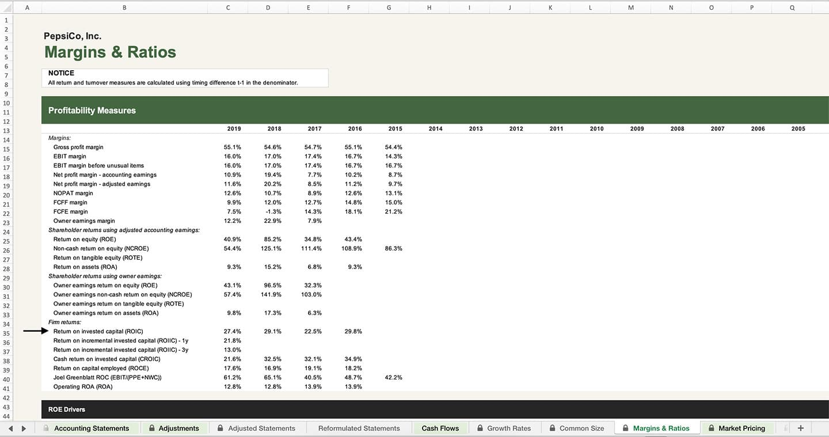

To read more about the Sanity Check Model and Sanity Check Database containing full analysis models of all the companies we look at, [click here](https://junto.investments/sanity-check/). You will find our full accounting adjustments, analysis, and valuation of PepsiCo in there as well.

Para leer más sobre el Modelo de Verificación de Cordura y la Base de Datos de Verificación de Cordura que contiene modelos de análisis completos de todas las compañías que analizamos, haga clic aquí. Allí también encontrará nuestros ajustes contables completos, análisis y valoración de PepsiCo.

**Conclusion**

If you stuck all the way to the end of this lengthy piece on return on invested capital, you are of a different casting.

Si te quedaste hasta el final de esta larga pieza sobre el retorno del capital invertido, eres de un casting diferente.

The return a company makes on the capital it invests is at the center of corporate finance and how to correctly value the business. The key number in a valuation is not the cost of capital that we assign a firm but the return earned on capital that we attribute to it. Consequently, there is a payoff to measuring it correctly in the first place.

El rendimiento que una empresa obtiene sobre el capital que invierte está en el centro de las finanzas corporativas y cómo valorar correctamente el negocio. El número clave en una valoración no es el costo de capital que asignamos a una empresa, sino el rendimiento obtenido sobre el capital que le atribuimos. En consecuencia, hay una recompensa para medirlo correctamente en primer lugar.

In this Junto note, we walked through how to properly think about ROIC, and, most importantly, its pitfalls. We considered why it’s so important for judging capital allocation skills, how it’s widely misunderstood, and how to calculate it properly using accounting adjustments, reformulation, and common sense.

En esta nota de Junto, explicamos cómo pensar adecuadamente sobre el ROIC y, lo más importante, sus trampas. Consideramos por qué es tan importante para juzgar las habilidades de asignación de capital, cómo se malinterpreta ampliamente y cómo calcularlo correctamente utilizando ajustes contables, reformulación y sentido común.

Here’s the tragedy of the story: just studying the returns on invested capital a company has generated in the past says little about the incremental returns it will generate in the future. Financial acumen matters little here and forecasting a company’s future excess returns is really a different ball game. But studying the past may grant us clues to the future.

Aquí está la tragedia de la historia: solo estudiar los rendimientos del capital invertido que una empresa ha generado en el pasado dice poco sobre los rendimientos incrementales que generará en el futuro. La perspicacia financiera importa poco aquí y pronosticar los futuros rendimientos excesivos de una empresa es realmente un juego de pelota diferente. Pero estudiar el pasado puede otorgarnos pistas sobre el futuro.

Oh well, we’ll try to get one step closer in future notes.

Oh, bueno, intentaremos acercarnos un paso más en futuras notas.

Cordially,  
Oliver Sung